MANUAL DE INICIO RAPIDO CONEXIONES A LA BASE DE DATOS POR FOMA LOCAL O MEDIANTE LA NUBE

ÍNDICE

**Conexión base de datos de forma local** 3

**Conexión base de datos en la Nube** 5

# **Conexión base de datos de forma local**

1. Al abrir el proyecto nos dirigimos al paquete Frames en el cual se encuentra el form principal llamado Plataforma, luego entramos en la parte de source y aparecerá lo siguiente:

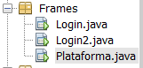

1. Para conectar el programa a la base de datos de manera local debemos de colocar nuestro usuario por defecto que tenemos en mysql y nuestra contraseña



1. Para cambiar el origen del destino de la carpeta la cual contendrá el código QR, entramos a la carpeta del programa donde lo tenemos almacenado, abrimos la carpeta src, luego en Imágenes y copiamos la dirección

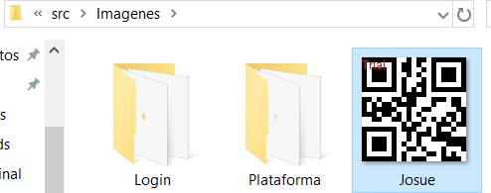

1. Luego nos dirigimos a configurar la clase Login2.java, la cual permite registrarnos o darnos acceso para poder ingresar al programa, le damos doble clic y seleccionamos el apartado de source.

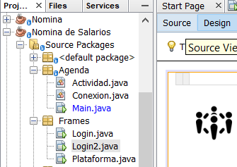

1. Estando en el source colocamos nuestro usuario de mysql y la clave que tenemos por defecto. (quedara de la siguiente forma)
2. Colocamos local host ya que estamos en forma local y (Nomina_de_Empleados es el nombre de la Base de datos)

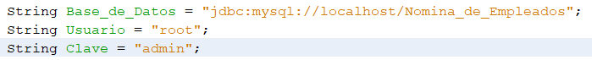

1. Por ultimo nos dirigimos al paquete Agenda y abrimos la clase Conexión.

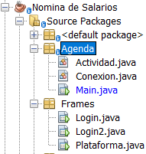

1. Veremos lo siguiente, acá debemos de colocar el usuario y la contraseña que tenemos por defecto en Mysql (en este caso queda de esta forma).

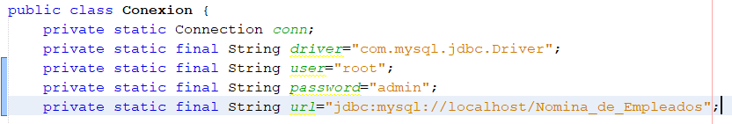

1. Ya con esto podremos utilizar el programa con la base de datos funcionando de manera local.



# **Conexión base de datos en la Nube**

1. Primero debemos de conocer cuál es la IP publica del equipo el cual estamos utilizando, para saberlo podemos verla en internet (<https://www.cual-es-mi-ip.net/>)

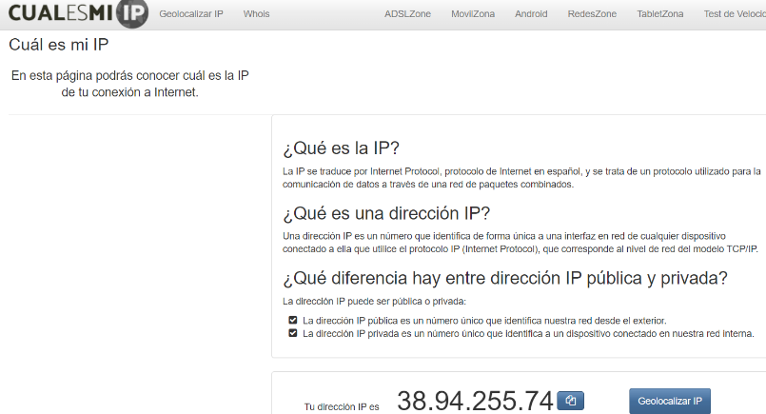

1. Luego nos crearán un usuario y nos darán una contraseña con la cual podremos entrar a la base de datos desde la nube.

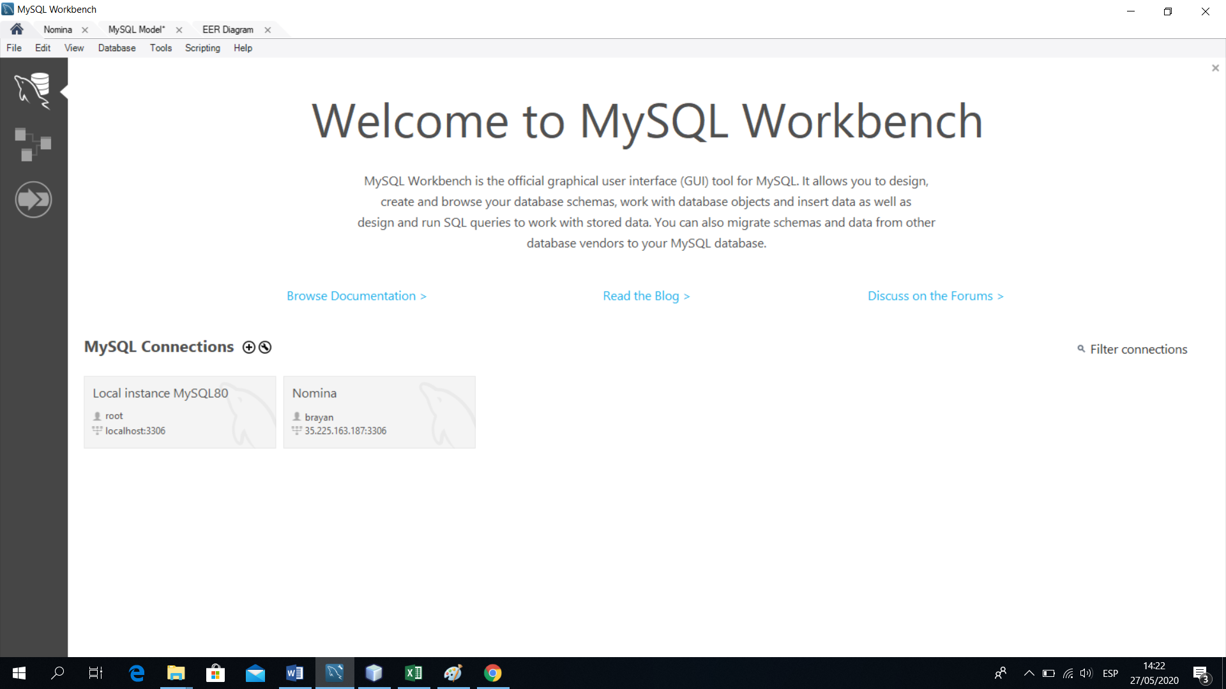

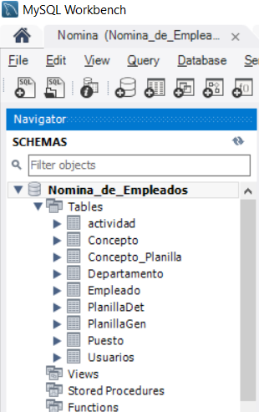

1. 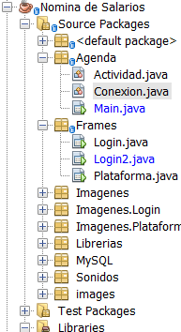Nos dirigimos al Proyecto y tenemos que cambiar como está definida la dirección de la base de datos de manera local a la nube

Debemos de cambiar las clases:

* Plataforma.java
* Login2.java
* Conexión.java

1. Empezamos con la clase Plataforma, la cual se encuentra en el paquete Frames, debemos de cambiar la dirección de la base de datos ya que no estará en forma local y debemos de ingresar el usuario y contraseña proporcionados.

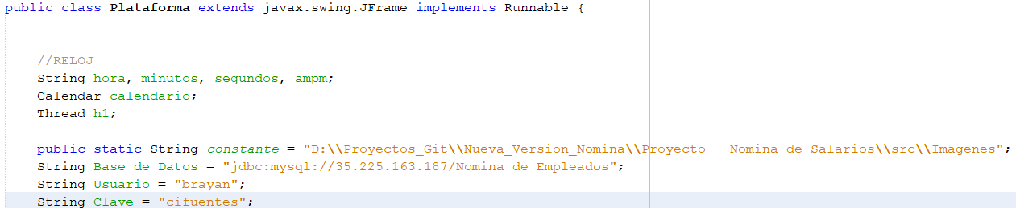

La dirección del servidor para este caso es 35.255.163.187 en el cual está alojada la base de datos Nomina_de_Empleados.



1. Luego, nos dirigimos a la clase login2.java en el cual debemos de realizar los mismos cambios que se realizaron en el paso #4.





1. Por ultimo cambiamos la clase Conexión.java

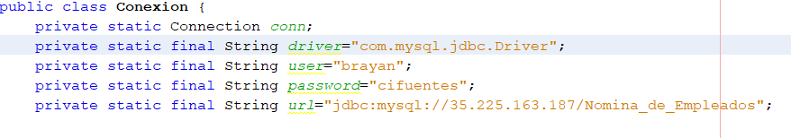Con esto ya tendremos la conexión a la base de datos en la nube lista para utilizarse.